ТЕХНИЧЕСКОЕ ЗАДАНИЕ

- Наименование закупаемых Товаров:
№ | Наименование | Ед. изм. | ТЗ (описание/ состав) | Кол-во | Возможность аналога
1 | Электрод OSF рН, хранение до -10 С | шт. | 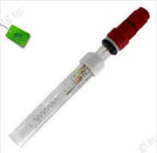  Производитель OSF  Модель 212.060.0702  Страна Германия  Материал корпуса стекло  Код товара: 11346  Ссылка пример:  https://glavpooltorg.su/product/elektrod-osf-ph-10/?ysclid=mqtejghqm7931910137 | 2 | нет
2 | Электрод OSF Redox, хранение до -10 С | шт. | 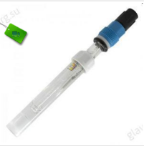  Производитель OSF  Модель 212.060.0702  Страна Германия  Материал корпуса стекло  Код товара: 11348  Ссылка пример:  https://glavpooltorg.su/product/elektrod-osf-redox-10/?ysclid=mqte4x95sr600669648 | 2 | нет
3 | Запасной медный электрод для датчика хлора станции дозирования OSF WaterFriend MRD-3 | шт. | 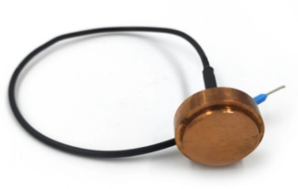  Производитель OSF  Модель Датчик хлора  Страна бренда Германия  Материал Медь  Измеряемые параметры CL  Рабочая температура воды 60 °C  Рабочее давление 10 бар  арт. 226.040.1255  https://basseinexpert.ru/shop/oborudovanie-dlya-dezinfektsii/elektrody-datchiki/elektrody/zapasnoj-mednyj-elektrod-dlya-datchika-hlora-stantsii-dozirovaniya-osf-waterfriend-mrd-3-art-226-040-1255/?ysclid=mqtez8vbdw718699144 | 2 | нет
4 | Клапан впрыска, ПВХ, G 1/4", длина 30 мм | шт. | 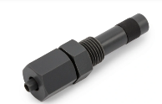  Производитель Дарин  Модель Запчасти для станций  Артикул 03-23-002-30  Страна бренда Россия  Код товара:143173  https://bas.ru/catalog/dosing/kit-dosing/darin-zapchasti/03-23-002-30/ | 8 | нет
5 | Клапан впрыска быстросъёмный ПВХ 30 мм 1/2" НР Дарин |  | 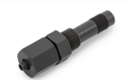  Производитель - Дарин  Модель 03-23-003-30  Страна - Россия  Длина - 30 мм  Соединение - Резьбовое  Диаметр подключения - ½″ НР  Материал изготовления - ПВХ  Код товара: 2370180  https://bas.ru/catalog/dosing/kit-dosing/darin-zapchasti/03-23-002-30/ | 4 | нет
6 | Переходник ПВХ 1/2" НРх1/4" ВР PN10 | шт | 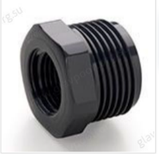  Производитель Plimat  Модель 01011080002  Страна Португалия  Тип Переходной  Соединение Резьбовое  Диаметр подключения ½″ НР х ¼″ ВР  Материал изготовления ПВХ  Код товара: 1138059  https://glavpooltorg.su/product/plimat-perehodnik-pvh-redukcionnyj-rezboj-korotkij-s-naruzhnoj-i-vnutrennej-rezboj-nrhvr-12h14-pn10/?ysclid=mqtfpc0djt691095276 | 6 | нет
7 | Всасывающая штанга CL (хлора) OSF 209.000.4851, для станций OSF Waterfriend MRD | шт | 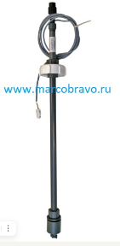  вз/н Всасывающая штанга CL (хлора) OSF  арт. 209.000.4851 / 2090004851 - для насоса станций OSF Waterfriend MRD, с поплавковым переключателем, белая крышка для канистры, всасывающим фильтром, обратным клапаном и датчиком пустой канистры, 2-х метровый  кабель  https://www.marcobravo.ru/vsasyvayushhaya-shtanga-cl-hlora-osf-209.000.4851?ysclid=mquo00ajxk316260337 | 2 | нет

- Место доставки, сроки и порядок поставки товара
  - Место доставки товара: Крым, г. Ялта, с. Понизовка, ул. Приморская, 22.
  - Срок поставки на весь перечень Товаров, указанный в Таблице 1 не должен превышать 1 месяц. Срок поставки Товаров включает в себя срок их доставки до склада Покупателя.

3. Общие сведения
  - Поставляемая продукция должна полностью соответствовать требованиям, указанным в Техническом задании.
  - Поставляемый Товар должен быть новым товаром. Качество товара должно соответствовать требованиям, установленным действующим законодательством Российской Федерации.

- Требования к упаковке и маркировке
  - Товар должен доставляться в упаковке, принятой для данного вида продукции. Упаковка должна обеспечить полную сохранность от всякого рода повреждений при перевозке, выполняемой в соответствии с нормами, установленными изготовителем.
  - Маркировка должна содержать информацию о наименовании Товара, весе/объеме, сроке изготовления и сроке годности (если применимо), а также иную информацию, предусмотренную для данного вида продукции.

- Требования к гарантии и гарантийному сроку товара.
  - Гарантийный срок эксплуатации на товар составляет 12 месяцев и начинает исчисляться со дня подписания Заказчиком товаросопроводительных документов по форме Торг-12/ УПД. Если производителем Товара установлены стандартные гарантийные сроки, превышающие запрашиваемый гарантийный срок на Товар, то гарантийный срок на Товар устанавливается продолжительностью не менее срока, установленного производителем Товара.

- Требования по соответствию товаров определенным стандартам.
  - Все поставляемые товары должны быть экологически безопасными, новыми, соответствовать требованиям нормативно-технических документов для данного вида продукции и иметь необходимые паспорта и сертификаты качества (в случае, если они подлежат обязательной сертификации).

- Порядок расчётов
  - Цена Товара включает: стоимость доставки Товара по адресу Покупателя (при доставке учесть высоту зоны выгрузки (рампы) 97 см.), в том числе стоимость погрузки, перевозки, разгрузки, упаковки, маркировки, оформления сопроводительной документации, хранения, таможенные экспортные и импортные пошлины, все налоги, сборы, установленные законодательством РФ, действующие на момент поставки. А также любые иные расходы Поставщика, связанные с надлежащим исполнением обязательств по поставке.
  - Расчеты осуществляются по безналичной форме в рублях РФ.

